
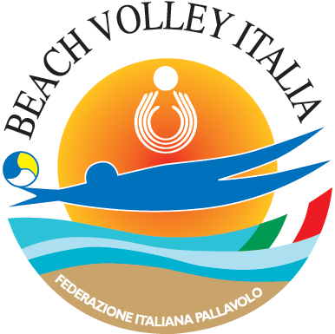
Modulo BV-02

RICHIESTA AUTORIZZAZIONE TORNEO BEACH VOLLEY
ATTIVITA’ NON AGONISTICA

DATI ORGANIZZATORE

Organizzatore (Nome Società Fipav o CR/CP Fipav) _____________________

Codice Affiliazione _______________ Presidente _______________________

Indirizzo ____________________________ Città ________________________

Provincia di _________________________ Tel. _________________________

Sito Web _______________________ E-mail ___________________________

INFORMAZIONI TORNEO

Località sede della tappa: __________________________________________

Provincia di :________________________________Cap:_________________

Indirizzo campi da gioco:___________________________________________

Data inizio Main Draw: _____________Data fine Main Draw: ______________

Tabellone qualifiche*: SI NO se previsto indicare la data___________
Tipologia Tabellone Main Draw:

Doppia eliminazione Pool + fase ad eliminazione

Numero di squadre al Main Draw ______________

Categoria Torneo : Maschile Femminile Maschile e Femminile

Numero totale campi da gioco: _____________

Orario e luogo riunione tecnica Main Draw: ____________________________

Orario e luogo riunione tecnica Qualifiche (se previste)__________________

Montepremi per genere: Maschile______________ Femminile____________

HOTEL E ALTRE INFO

Hotel Convenzionati per Atleti

Nome Hotel (1)________________________________ Città________________

Nome Hotel (2)________________________________ Città________________

Sponsor Locali : __________________________________________________

_________________________________________________________________
_________________________________________________________________

Altre Comunicazioni: _______________________________________________

_________________________________________________________________

SELEZIONE DEL TORNEO

Tipologia Torneo – Attività non Agonistica
Esibizione Nazionale
Esibizione Regionale*
Torneo Amatoriale Nazionale
Torneo Amatoriale Regionale*

* per la richiesta di autorizzazione di Tornei Esibizione o Amatoriali Regionali invitiamo gli organizzatori locali a contattare i rispettivi comitati Fipav territoriali.

INVIO AUTORIZZAZIONE

In caso di torneo Esibizione Nazionale, il presente modulo, con allegata la copia della ricevuta di versamento di Euro 1.000,00
da effettuare sul seguente c/c postale della Fipav:

c/c n. 598011
Intestato a FEDERAZIONE ITALIANA PALLAVOLO
Via Vitorchiano,107/109 - 00189 Roma.
CAUSALE 31

dovrà essere inviato, entro i 14 giorni antecedenti l’inizio della manifestazione (per inizio è da intendersi il giorno delle qualifiche, ove presenti) solo ed esclusivamente via e-mail all’indirizzo di posta elettronica beachvolley@federvolley.it.

In caso di Torneo Amatoriale Nazionale, il presente modulo dovrà essere inviato, entro i 14 giorni antecedenti l’inizio della manifestazione (per inizio è da intendersi il giorno delle qualifiche, ove presenti), solo ed esclusivamente via e-mail all’indirizzo di posta elettronica beachvolley@federvolley.it. Per i tornei Amatoriali Nazionali non è prevista alcuna tassa di autorizzazione.

In caso di Torneo Esibizione Regionale il presente modulo, dovrà essere inviato, entro i 14 giorni antecedenti l’inizio della manifestazione solo ed esclusivamente via e-mail al Comitato Regionale Fipav competente. Invitiamo gli organizzatori locali a contattare il Comitato Regionale Fipav competente prima dell’invio della documentazione. Allegata al modulo, il Promoter locale dovrà inviare copia della ricevuta di pagamento della tassa di autorizzazione (le coordinate e l’ammontare della tassa verrà indicata dal Comitato Fipav Regionale).

In caso di Torneo Amatoriale Regionale il presente modulo, dovrà essere inviato, entro i 14 giorni antecedenti l’inizio della manifestazione solo ed esclusivamente via e-mail al Comitato Regionale Fipav competente. Invitiamo gli organizzatori locali a contattare il Comitato Regionale Fipav competente prima dell’invio della documentazione. Per i tornei Amatoriali Regionali non è prevista alcuna tassa di autorizzazione.

